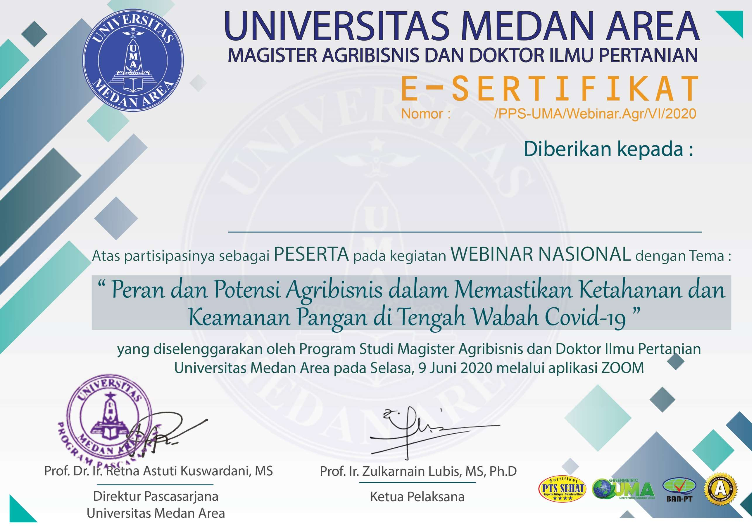

4008

Dr. Ir. Muhammad Buhari Sibuea, M.Si.

